ТЕРРИТОРИАЛЬНАЯ ИЗБИРАТЕЛЬНАЯ КОМИССИЯ
БЕЛОЯРСКОГО РАЙОНА

ПРЕСС-РЕЛИЗ

28.02.2019 №12

Кто сильнее «Фемида» или «Слуги народа»?
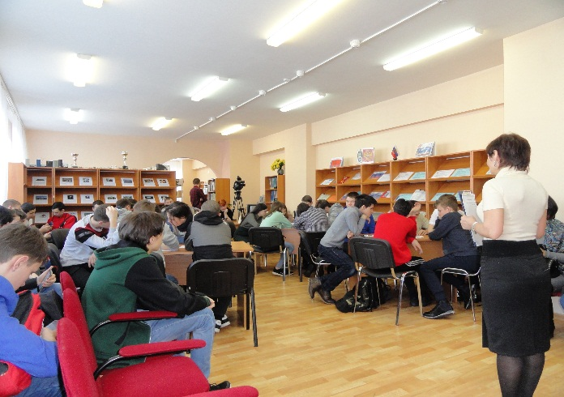
27 февраля для студентов Белоярского технико-экономического колледжа проходил правовой турнир "Мы молодые! Нам выбирать!». В мероприятии приняла участие председатель территориальной избирательной комиссии Белоярского района Валентина Бехтер, которая ознакомила студентов с отдельными положениями выборного законодательства, правами молодых избирателей, из чего состоит выборный процесс (кампания), с его основными этапами. Для проведения турнира, ребята были поделены на 4 команды. «Фемида», «Смурфики», «Венера» и «Слуги народа», представляющие разные направления подготовки и специальности. Им предстояло пройти несколько раундов игры, все раунды были посвящены теме "Выборы». В ходе состязания юноши и девушки показали высокий уровень знаний основ избирательного законодательства. После нешуточной борьбы, победу в игре одержала команда поваров и кондитеров «Фемида», с перевесом в 1 балл они вырвали победу у мастеров контрольно – измерительных приборов и автоматики «Слуги народа». В соответствии с занятым местом, все команды получили дипломы и призы от председателя территориальной избирательной комиссии, а от администрации колледжа сладкие призы, в виде тортов.
В мероприятии приняли участие более 100 студентов.

